***Công ty TNHH 5 THÀNH VIÊN***

**BÁO CÁO DỰ ÁN**

**CHUYỂN NHƯỢNG SẢN PHẨM**

**PHẦN MỀM GHI CHÚ (TODO APP)**

**Khách hàng HAOLEE**

**Đối tác:**

**TRẦN THANH SƠN (FOUNDER)  
PHAN ANH KHOA (MANAGER)  
PHẠM THANH GIANG (SPONSOR)**

**NGUYỄN TRẦN NGỌC HẢI (SECRECTARY)**

**TRẦN XUÂN THỊNH (STAFF)**

***Thành phố Hồ Chí Minh, 11/2019***

**MỤC LỤC**

1. Giới Thiệu 2

2. Hướng dẫn sử dụng 3

2.1 Bước 1: Cài đặt 3

2.2 Bước 2: Cách tạo ghi chú 4

2.3 Bước 3: Cách xóa ghi chú 4

2.4 Bước 4: Cách cài các chức năng khác 6

**DANH MỤC HÌNH ẢNH**

Hình 1.1: Màn hình giao diện chính 3

Hình 1.2: Hướng dẫn tạo ghi chú 4

Hình 1.3: Hướng dẫn xóa từng ghi chú 5

Hình 1.4: Hướng dẫn xóa tất cả ghi chú 5

Hình 1.5: Hướng dẫn cài đặt ngôn ngữ 6

Hình 1.6: Thông tin app 6

Hình 1.7: Chuyển đổi màu màn hình 7

# Giới Thiệu

Trong thời đại không có công nghệ ngày xưa, việc nhớ những công việc cần phải làm, quan trọng là rất nhiều. Nhớ nhiều việc như vậy, dẫn đến rối loạn trong việc sắp xếp việc cần phải làm hoặc có thể quên đi việc cần làm. Nhưng đối với thời đại ngày nay, việc nhớ những điều mình dự định cần phải hoàn tất trở nên dễ dàng. Chính vì vậy, chúng tôi tạo ra một ứng dụng trên điện thoại để mang lại lợi ích cho người sử dụng một cách đáng tin cậy và hữu ích.

Việc quản lý công việc cá nhân trên app giúp học sinh, sinh viên hay những người không thể quyết định được thời gian, không biết phải phân công việc thời gian hoặc hay quên những chuyện mình cần phải làm. App sẽ giúp bạn có thể ghi chú lại những việc cần làm và thời gian thông báo cụ thể, để bạn không phải bận tâm để trong đầu mình quá nhiều việc phải làm. App được thiết kế rất thân thiện với người dùng, tiện nghi và dễ sử dụng.

Bài viết này sẽ giúp bạn đọc có cách dùng App quản lý công việc cá nhân trên điện thoại.

# Hướng dẫn sử dụng

## 2.1 Bước 1: Cài đặt

Chúng ta cài đặt app quản lý công việc cá nhân và sẽ có giao diện như thế này sau khi sử dụng app.

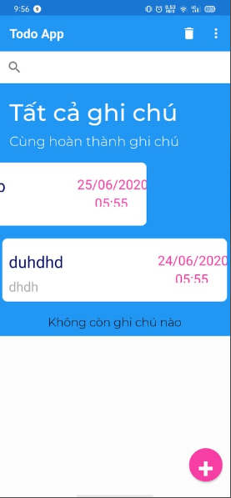

Hình 1.1: Màn hình giao diện chính

## 2.2 Bước 2: Cách tạo ghi chú

Trong giao diện chính, bạn muốn tạo một lịch công việc mà bạn dự định sẽ làm thì chọn vào mục có hình dấu cộng phía bến phải dưới màn hình. Sau đó, bạn điền những thông tin cần thiết vào và chọn thời gian thông báo, lưu ý là phải điền đầy đủ các thông tin. Sau khi đã điền đầy đủ thông tin, bạn chọn “Tạo ghi chú” để hoàn tất.

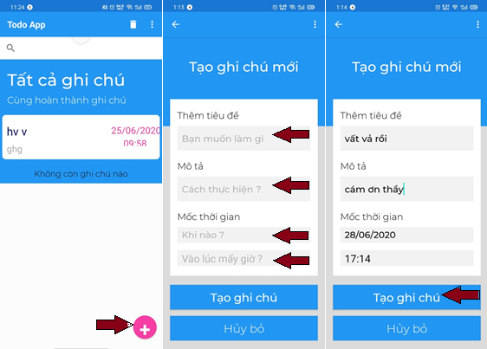

Hình 1.2: Hướng dẫn tạo ghi chú

## 2.3 Bước 3: Cách xóa ghi chú

Biểu tượng menu  nằm ở góc phải trên của app, cung cấp cho bạn một số chức năng.

Trong trường hợp, bạn đã tạo một việc dự tính sẽ làm mà bạn không muốn làm nữa hoặc là việc đó đã hoàn thành rồi, không cần thiết phải lưu lại trên app nữa thì có thể xóa bằng cách:

Chọn giữ mục ghi chú bạn cần xóa, sau đó giữ và lướt qua trái để xóa

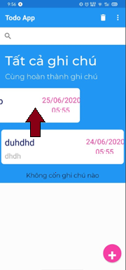

Hình 1.3: Hướng dẫn xóa từng ghi chú

Nếu muốn xóa tất cả, thì ta chọn biểu tượng menu phía bên phải trên màn hình và chọn “Delete all Note”, cuối cùng là chọn “Yes” nếu bạn chắc chắn xóa:

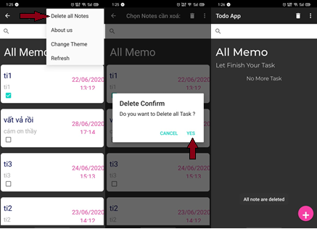

Hình 1.4: Hướng dẫn xóa tất cả ghi chú

## 2.4 Bước 4: Cách cài các chức năng khác

Ngoài ra app còn có chức năng khác ở phía phải trên màn hình như tùy chỉnh ngôn ngữ, thiết lập màu màn hình, giúp cho người dùng cảm thấy tiện nghi điều chỉnh phù hợp với sở thích cá nhân.

Đầu tiên bạn chọn vào biểu tượng menu và sau đó menu sẽ cho bạn một số lựa chọn, cụ thể hơn như sau:

Thay đổi ngôn ngữ

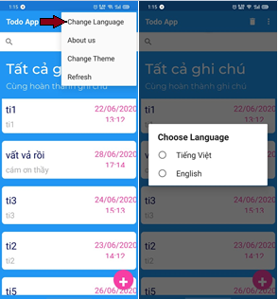

Hình 1.5: Hướng dẫn cài đặt ngôn ngữ

Thông tin app

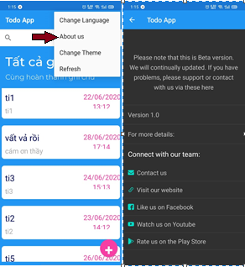

Hình 1.6: Thông tin app

Thay đổi màu nền

Đầu tiên ta chọn menu -> chọn Change Theme -> bật chế độ Night Mode -> Chọn Refresh trong Menu để load lại màn hình.

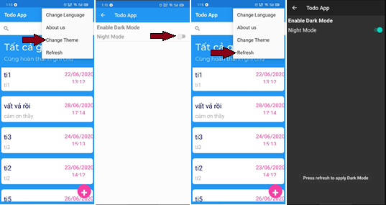

Hình 1.7: Chuyển đổi màu màn hình

*Lưu ý*: Mọi chức năng trong thanh Menu đều có thể chịu ảnh hưởng của từng loại điện thoại. Vì vậy, các chức năng này có thể hoạt động tốt hoặc không thể sử dụng được.

Hy vọng phần hướng dẫn này sẽ giúp các bạn thuận tiện hơn trong việc sử dụng và ủng hộ app để dần hoàn thiện hơn. Xin cảm ơn!